Załącznik nr 4
Dojazd
Kuźnia Społeczna , Adres: ul. Marka Kotańskiego 1, Olsztyn
Najbliższy przystanek ul. Bohaterów Bitwy Warszawskiej 1920 – Bohaterów Monte Cassino (Bohaterów Bitwy Warszawskiej 1920) (około 330 metrów)
Dojazd do przystanku liniami autobusowymi: 106 – w załączeniu mapa komunikacji z Dworca Olsztyn Główny, Dworca Olsztyn Zachodni oraz Śródmieścia (Planetarium).
Uwaga: dostęp do przystanków przy pomocy przejść dla pieszych w poziomie.
Linie autobusowe obsługiwane są pojazdami niskopodłogowymi i wysokopodłogowymi.

Dostępność
Dojście do budynku: Przy wejściu nawierzchnia z kostki brukowej.

Transport samochodowy:
Dostęp do bezpłatnych miejsc parkingowych dla osób przyjeżdżających samochodami .

Wejście: Podjazd dla wózków.

Dostępność sali w której odbywa się spotkanie
Podjazd dla wózków.

Toalety dla osób o specjalnych potrzebach wynikających z niepełnosprawności.
W przypadku osób z niepełnosprawnościami prosimy o poinformowanie organizatora o swoich potrzebach. Umożliwi to przygotowanie odpowiedniej pomocy oraz sprawną obsługę spotkania.

Lokalizacja: Kuźnia Społeczna, ul. Marka Kotańskiego 1, Olsztyn

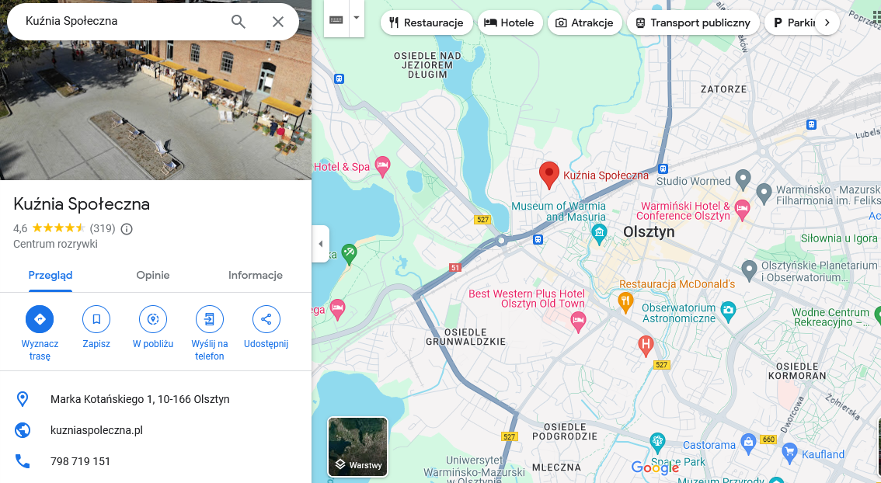

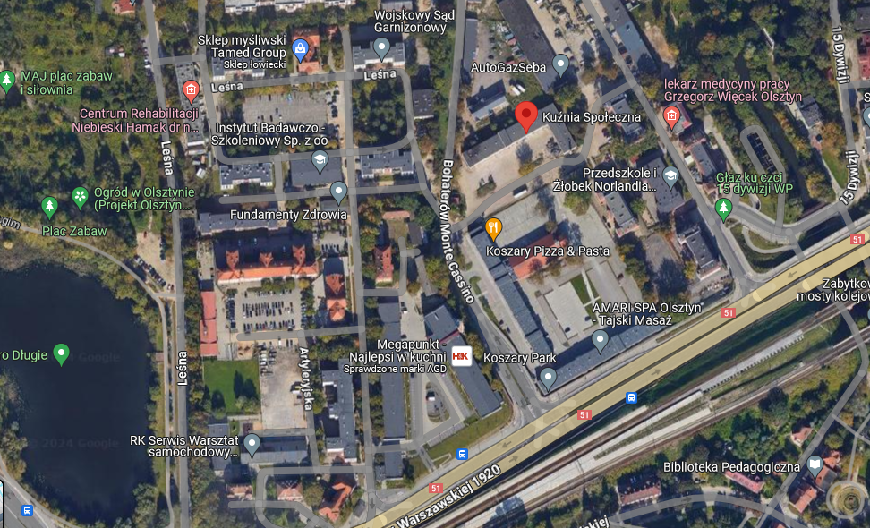

Dojazd: Dworzec Główny => Kuźnia Społeczna
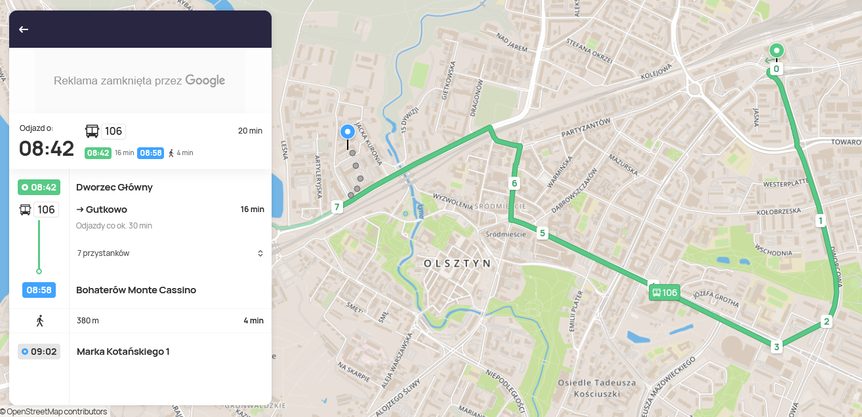

Dojazd: Dworzec Zachodni => Kuźnia Społeczna
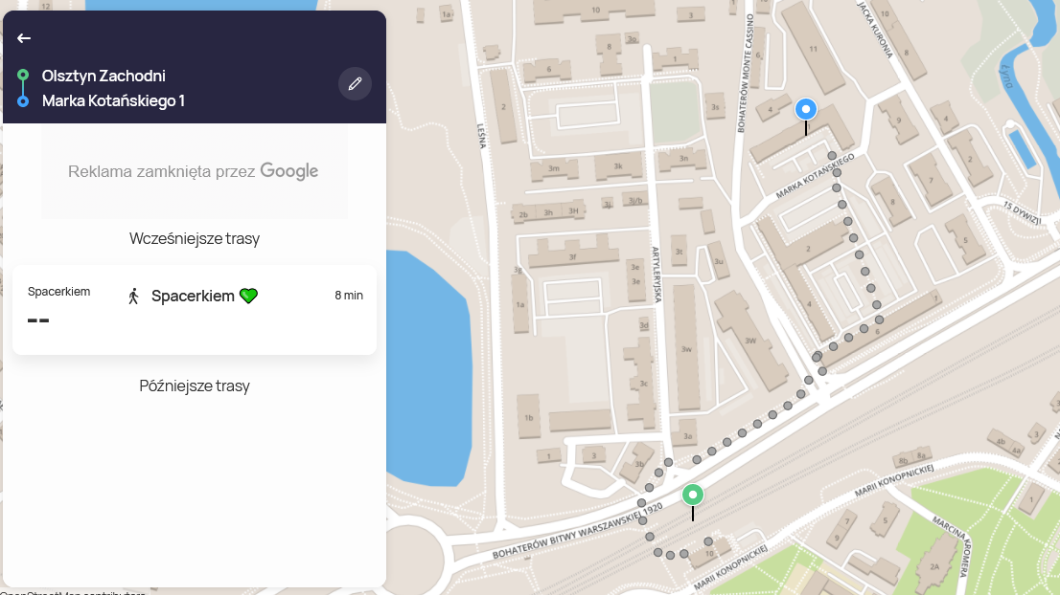

Dojazd: Śródmieście Planetarium => Kuźnia Społeczna
